Srednja škola „Ivan Seljanec“ Križevci

Trg svetog Florijana 14b

Križevci

ZAVRŠNI RAD

u ljetnom ispitnom roku šk. god. 2023./2024.

Zanimanje: Strojobravar (JMO)

Tema: ROŠTILJ

Mentor:                                                                                           Učenik:

     Grga Čvarak, prof.                                                             Đuro Ćevap

1. Uvod

Tema ovog završnog rada biti će izrada jednostavnog željeznog roštilja. Roštilj će biti napravljen da bude lagan i ne previše velikih dimenzija. Roštilj mora biti izrađen kvalitetno kako bi se dobila dugotrajnost i funkcionalnost.

Cjelokupni rad može se podijeliti na:

* Izrada skice predmeta izrade
* Izrada tehničkog crteža izrade
* Popis materijala
* Obrada
* Izrada zadanog predmeta
* Izrada troškovnika

Nakon navedenih postupaka, opisivati ćemo svaku stavku detaljnije.

2. Tehnički opis sustava i elemenata

Okvir roštilja sastoji se od:

Roštilj se sastoji od 2 dijela:

* Gornji dio (rešetka) šipka (FI 8), cijev 20x10x1, plosnati profil 15x3 (INOX)
* Srednji dio ( ložište roštilja) Lim 2 mm i kutni L profil 30x30x3, cijev 35x35x2 (Crno željezo)
* Donji dio (noge/postolje) Cijev 30x30x2

2.1 Mjerenje

Mjerenje je postupak koji se koristi za određivanje veličine, nekog objekta ili pojave.

Ovaj proces uključuje upotrebu standardnih jedinica kako bi se odredile različite fizičke vrijednosti.

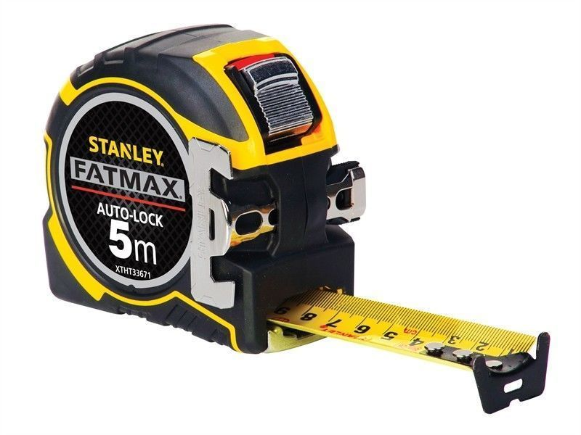

2.2. Ocrtavanje i obilježavanje

Ocrtavanje je način kojim se mjere sa crteža prenosi na predmet obrade.

Obilježavanje je operacija kojom se označavaju mjesta gdje treba ubosti šestarom ili napraviti provrt.

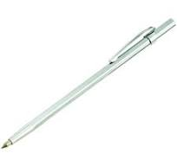

2.3. Kutnik

Kutnicima radimo kontrolu kutova, također se služe i za ocrtavanje ravnih crta ili kutova.

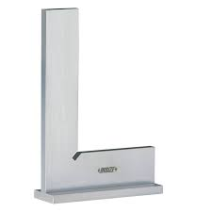

2.4. Točkalo

Točkalo služi na obilježavanje pozicije za ubod šestara ili poziciju na kojoj je potrebno izbušiti provrt.

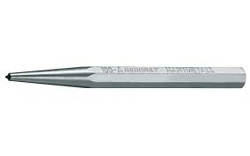

2.5 Obrada odvajanjem čestica

Obrada odvajanja čestice je način obrade gdje odvajamo višak nepotrebnog materijala na predmetu pomoću:

* Rezanje
* Glodanje
* Piljenje
* Brušenje

2.6 Brušenje

Brušenje je postupak obrade materijala kojim se uklanja višak materijala ili se postiže željeni oblik.

Ovaj postupak koristi bruse alate kako bi se materijal obradio.

Osnove operacije brušenja:

* Brušenje profila
* Brušenje poliranjem
* Površinsko brušenje
* Brušenje unutarnjih površina

3. Tehnički crtež elemenata roštilja

3.1. Tehnički crtež izrade pojedinih dijelova

Vrste tehnološke dokumentacije:

1. TEHNIČKI CRTEŽ
2. RADIONIČKI CRTEŽ
3. SKLOPNI CRTEŽ
4. SASTAVNICA RADIONIČKOG CRTEŽA
5. SASTAVNICA SKLOPNOG CRTEŽA

3.2 Tehnološki postupak izrada roštilja

Tehnički opis- Roštilj ukupne visine 1210 mm, širine 400 mm i duljine 700 mm.

Roštilj ima mogućnost rastavljanja i sastavljanja nogu roštilja, noge su izrađene od željeza sa dodatnim plastičnim čepovima na donjem djelu cijevi. Ložište je napravljeno od željeznog lima debljine 2 mm. Rešetka je izrađena od inoxa…

* Analiza crteža – Crtež konstrukcije mora pružiti sve podatke o proizvodu.
* Nominativ materijala – Kod izrade određenog dijela potrebna nam je određena količina materijala, te takvu količinu nazivamo nominativ materijala.
* Redoslijed operacija – Osnovni dokument za pripremu rada.
* Izbor alata – Ovdje ubrajamo razne vrste, alati za rezanje , stezanje, obradu.

Standardni alat uglavnom se drži u skladištu alata, uglavnom uvijek je dostupan za upotrebu.

|  |  |  |  |  |  |  |  |
| --- | --- | --- | --- | --- | --- | --- | --- |
| Tehnološki postupak izrade | SŠIS Križevci | Ime i prezime:  Đuro Ćevap | | Polazni materijal: | Dimenzije ulaznog materijala: | Kom: | Alat |
| RB: | Operacija: | RB: | Zahvat: |  |  |  |  |
| 10 | Mjerenje i zacrtavanje | 10 | Prenašanje mjera sa crteža na cijev | Č 0.361 | 35x35x2x3000  30x30x2x6000 |  | Metar |
| 20 | Rezanje | 20 | Priprema alata | Č 0.361 | 35x35x2x80  30x30x2x810 | 4 | Tračna pila |

|  |  |  |  |  |  |  |
| --- | --- | --- | --- | --- | --- | --- |
| Tehnološki postupak izrade | SŠIS Križevci | Ime i prezime:  Đuro Ćevap | | Polazni materijal: | Dimenzije ulaznog materijala: | Alat |
| RB: | Operacija: | RB: | Zahvat: |  |  |  |
| 10 | Mjerenje i zacrtavanje | 10 | Prenašanje mjera lima na plazmu | Č 0.361 | 1,5 m2 | Metar, Kutnik |
| 20 | Rezanje | 20 | Rezanje na mjeru | Č 0.361 | 700x400 | Plazma rezač |
| 30 | Savijanje | 30 | Savijanje | Č 0.361 | 700x400 | Hidraulična savijaćica |
| 40 | Zavarivanje | 40/1 | Spajanje elementa | Č 0.361 | 700x400 | CO2 aparat |
| 40 | Provjera spoja | 40/2 | Provjera spajanja elementa | Č 0.361 | 700x400 | Metar, Kutnik |

4. Praktični dio

Prva stvar koju je bilo potrebno uraditi bila je izrada nacrta, izradu nacrta smo radili u SolidWorksu. Nakon izrade nacrta, bilo je potrebno nabaviti materijal za izradu i potrebne alate. Nakon nabavke svega potrebnog vrijeme je za izradu roštilja.

1.Korak- Prenošenja mjera sa crteža na lim

Za početak započeli smo krojenje materijala na plazmi rezaču, za izradu od alata smo koristili, vrpčasti metar i kutnik s naslonom.

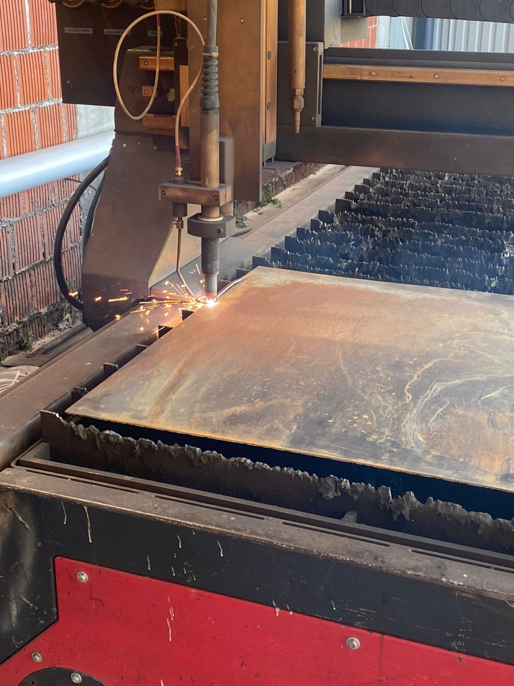

2. Korak – Savijanje elementa roštilja

Nakon odrezanog lima za sve potrebe elementa bilo je potrebno savit elemente za ložište. Od alata smo koristili, hidrauličnu savijačicu, vrpčasti metar.

Slika na kojoj se prikazuje stroj, čelik, lula, plin

Opis je automatski generiran

3. Korak – Spajanje elemenata zavarenim spojem

Nakon rezanja i savijanja elemenata, potrebno je napraviti rešetku zavarenim spojem, a prije toga ih površinski pripremiti, to smo uradili brušenjem, na mjestima gdje će se nalaziti zavareni spojevi.

Slika na kojoj se prikazuje Obrađivanje metala, alat, varioc, varenje

Opis je automatski generiran

4.1. Popis potrebnog materijala za izradu

|  |  |  |  |  |
| --- | --- | --- | --- | --- |
| RB | Naziv Materijala | Količina  M2/mm | Dimenzija  (debljina) | Materijal |
| 1. | Čelični lim | 1.56 m2 | 2 mm | Č 0.361 |
| 2. | Kutno 30x30x3 | 1500 mm | 1500 mm | Č 0.361 |
| 3. | Cijev 35x35x2 | 4 | 240 mm | Č 0.361 |
| 4. | Cijev 30x30x2 | 4 | 810 mm | Č 0.361 |
| 5. | Čepovi plastični | 4 | 30x30 mm | Plastika |
| 6. | Šipka (FI 8) | 2 | 500 mm | Inox Inox AISI 304 |
| 7. | Plosnati profil | 28 | 15x3 | Inox Inox AISI 304 |
| 8. | Cijev 20x10x1 | 1 | 1500 mm | Inox Inox AISI 304 |
| 9. | Šipka (FI 10) | 2 | 750 mm | Č 0.361 |

4.2. Popis potrebnog alata, pribora i uređaja

|  |  |  |  |
| --- | --- | --- | --- |
| Popis alata, pribora i uređaja | | | |
| R.b. | Naziv | Količina |  |
| 1. | Strojne škare | 1 |  |
| 2. | Crtača igla | 1 |  |
| 3. | Mala brusilica | 1 |  |
| 4. | Vrpčasti metar | 1 |  |
| 5. | Ručna savijačica | 1 |  |
| 6. | MIG/MAG aparat za varenje | 1 |  |
| 7. | TIG aparat za varenje | 1 |  |
| 8. | Čekić | 1 |  |
| 9. | Kutnik s naslonom | 1 |  |
| 10. | Pomično mjerilo | 1 |  |
| 11. | Produžni kabel | 1 |  |
| 12. | Točkalo | 1 |  |

4.3. Troškovnik potrošnog materijala

|  |  |  |  |  |
| --- | --- | --- | --- | --- |
| R.b. | Naziv | J.m. | Količina | Ukupno + PDV (€) |
| 1. | Rezna ploča | kom | 1 | 1,30 |
| 2. | Temperaturni lak | kom | 4 | 30 |
| 3. | Brusna ploča | kom | 2 | 2,80 |
| UKUPNO s PDV-om: 34,10 € | | | | |

4.4. Troškovnik strojobravarskih radova

|  |  |  |  |  |
| --- | --- | --- | --- | --- |
| TROŠAK RADA (1h) = 16€) | | | | |
| RB | NAZIV | Jed. Mjere | Količina | Ukupan iznos (€) |
| 1. | Priprema površine | Sat/min | 30 min | 8€ |
| 2. | Prenošenje mjera | Sat/min | 30 min | 8€ |
| 3. | Rezanje na zadanu mjeru | Sat/min | 1 h | 16€ |
| 4. | Priprema materijala za varenje | Sat/min | 30 min | 8€ |
| 5. | Savijanje | Sat/min | 30 min | 8€ |
| 6. | Zavarivanje | Sat/min | 1 h | 16€ |
| UKUPNO bez PDV – a (€) | | | | 64€ |
| PDV (25%) | | | |  |
| SVEUKUPNO s PDV – om (€) | | | |  |

5. Opis zaštite na radu

Zaštita na radu je skup mjera, pravila i postupaka usmjerenih na prevenciju ozljeda na radu, bolesti povezanih s radom i očuvanje zdravlja radnika. Glavni cilj zaštite na radu je osigurati sigurno i zdravo radno okruženje za sve zaposlene.

Potrebna zaštita oprema:

* Radno odijelo
* Radne cipele sa metalnom kapicom
* Rukavice (Namijenjene za varenje)
* Zaštitni čepići za uši
* Kožna pregača
* Maska za varenje
* Zaštitne naočale



Kako bih smo izbjegli potencijalne nezgode ili ozljede na radu prije bilo kakvog rada potrebno je organizirati radni prostor

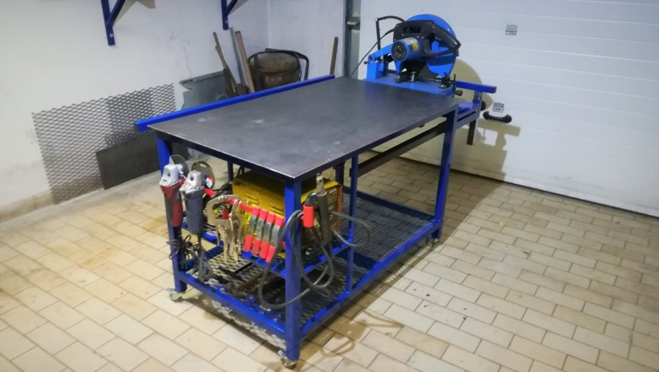

Potencijalni izvori opasnosti na radnome mjestu.

* Električni udar
* Radni prostor i okolina
* Pad sa visina
* Opasnosti od štetnih zračenja
* Opasnosti od vibracije i buke
* Opasnosti od eksplozija i požara
* Ozljeda očiju od metalnih opiljaka
* Posjekotine od dodira sa pokretnim dijelom alata

6. Zaključak

Prilikom izrade roštilja bilo je potrebno iskoristiti materijal izmjeriti i izračunati kako bi dobili sve potrebne dijelove roštilja bez previše nepotrebnog materijala. Smanjenjem nepotrebnog materijala uštedjeli smo na izradi roštilja.

Izrada roštilja nije previše zahtijevan za izraditi, pogodan je za pečenje roštilja kod kuće ili negdje u prirodi.

7. Literatura

1. https://hr.wikipedia.org

2. https://www.sigmat.hr/zavarivanje/kako-funkcionira

3. Tehnologija obrade i montaže, Mijo Matošević, 2005.g

8. Popis tablica

9. Popis slika

Prilog – Tehnička dokumentacija